Уважаемые родители, вашему вниманию для повторения и самостоятельного усвоения предлагаем выполнить следующие задания на тему «Неделя игры и игрушки»

Задание 1.
1.Рассмотреть вместе с ребенком картинки. Назвать изображенные предметы. Из каких частей состоит каждая игрушка? (У мишки — голова, уши, глаза, нос, рот, туловище, лапы. И т.п.) Закрепить в словаре ребенка обобщающее понятие «игрушки».
2 Учить ребенка отвечать полным ответом на вопросы взрослого.
Например: У какой игрушки колеса? (Колеса у машины.)
На чем полоски? (Полоски на мячике.) И т.д.

Задание 2. Составь рассказы об игрушках по предложенному наглядному плану.
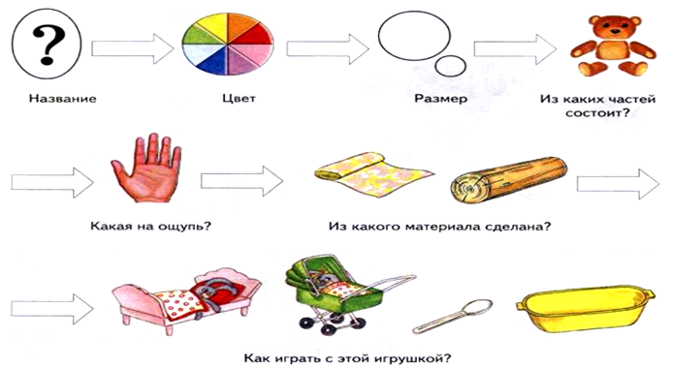

Задание 3. Упражнение «Игрушки для Тани и Вани»: Таня и Ваня перепутали свои игрушки. Помоги ребятам. Танины игрушки обведи красными линиями, а Ванины — зелеными
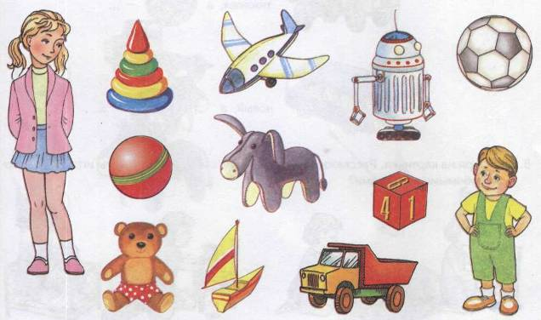
Задание 4. Упражнение «Чья игрушка?»: Назови игрушки, указав, кому они принадлежат. (Это Ванин робот. Это Танина кукла. И т. д.)

Задание 5. Игра «Жадина»: Таня и Ваня подарили тебе свои игрушки. Чьи это игрушки теперь? (Мой самолет. Моя пирамидка. И т. д.)

Задание 6. Упражнение «Из чего — какой?»: Закончи предложения.
-Автобус из металла (какой?) — металлический.
-Мишка из плюша — .... -Ослик из резины — ....
-Мячик из кожи — .... -Пирамидка из дерева — ....
-Дом из пластмассы — .... -Ведро из железа — ....

Задание 7. Список литературы о дружбе:
А. Барто «Веревочка», «Игрушки».
• Б. Житков «Что я видел».
• В. Иванов «Мяч».
• В. Катаев «Цветик - семицветик».
• В. Орлов «Кто во что играет?»
• Г. Глушнёв «Мячик».
• Е. Серова «Нехорошая история».
• Л. Воронкова «Новая кукла».
• М. Османова «Кукла в подарок».
• С. Маршак «Мяч», «Ванька - встанька».
• С. Михалков «Андрюша».

Задание 8. Выучите стихотворение «Хороши у нас игрушки»:
Хороши у нас игрушки:
Куклы, мишки и хлопушки,
С ними весело играть,
Но не надо забывать: игрушки – не люди,
Но все понимают, и очень не любят,
Когда их ломают.
Пусть игрушки дружат с нами,
Обижать мы их не станем, поиграем и потом
Все на место уберем.

Задание 9. Загадайте ребенку загадки:

***
Что все это значит?
Дочка, а не плачет;
Спать уложишь -
Будет спать
День, и два, и даже пять.
(Кукла)
***
Вся доска в квадратиках,
На них – полно солдатиков.
Нет патронов у солдат,
Но поставят шах и мат.
(Шахматы)
***
Совсем не нужен ей водитель.
Ключом ее вы заведите –
Колесики начнут крутиться,
Поставьте, и она помчится.
(Заводная машинка)
***
В ней горошинки звенят,
Карапузов веселят.
Это первая игрушка
Под названьем...
(Погремушка)
***

Он бывает баскетбольным,
Волейбольным и футбольным.
Скачет, прыгает, летает
И усталости не знает.
(Мяч)
***
Ей меняю я наряды,
Спать кладу, гулять вожу,
Расчешу и если надо,
Бант красивый повяжу.
С чем же так играю я, подскажите-ка, друзья?
(Кукла)
***
Зверь любимый весь из плюша:
Лапки, хвостик, даже уши.
(Плюшевый мишка)
***
Кручусь-верчусь, и мне не лень
Вертеться даже целый день.
(Юла)

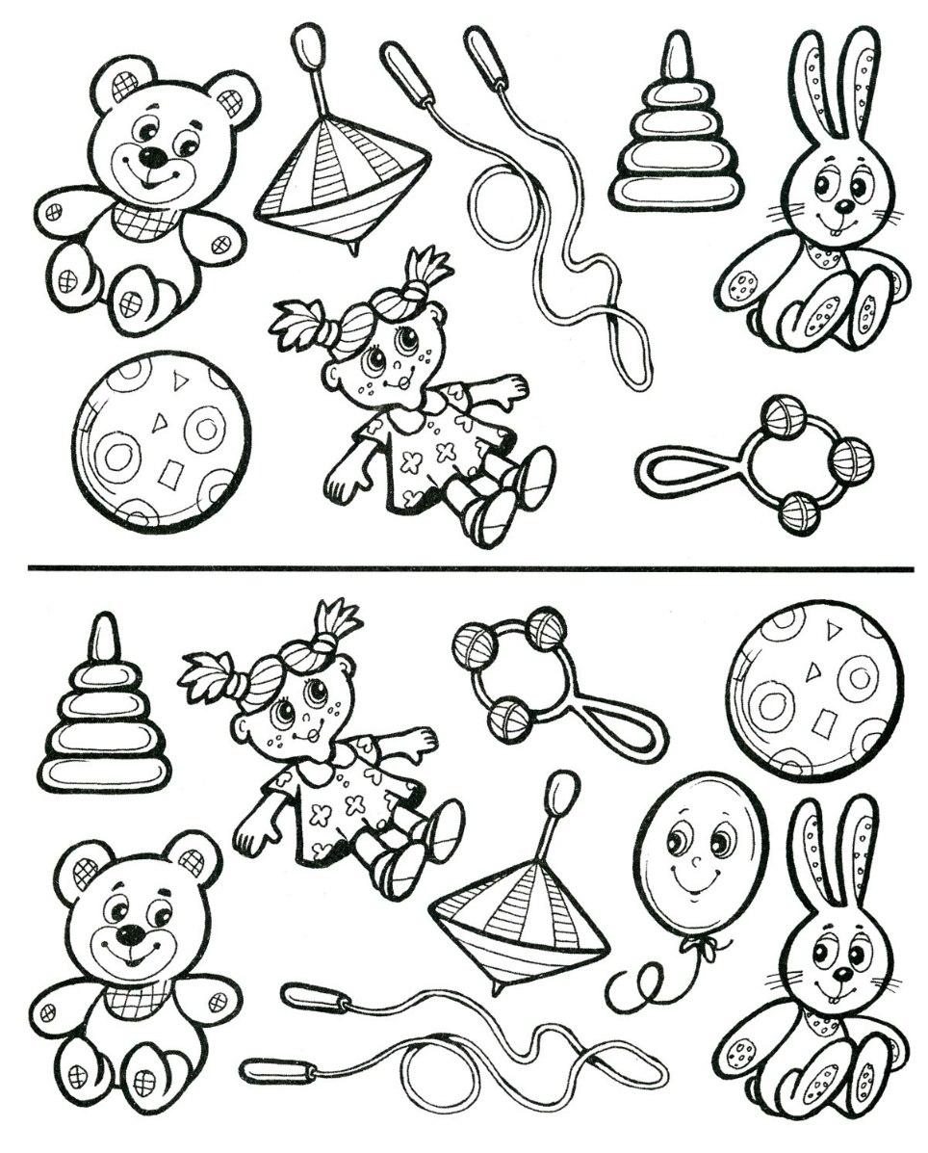
10. Упражнение на внимание «Найди игрушку без пары».

Задание 11. Соедини игрушку с ее тенью.
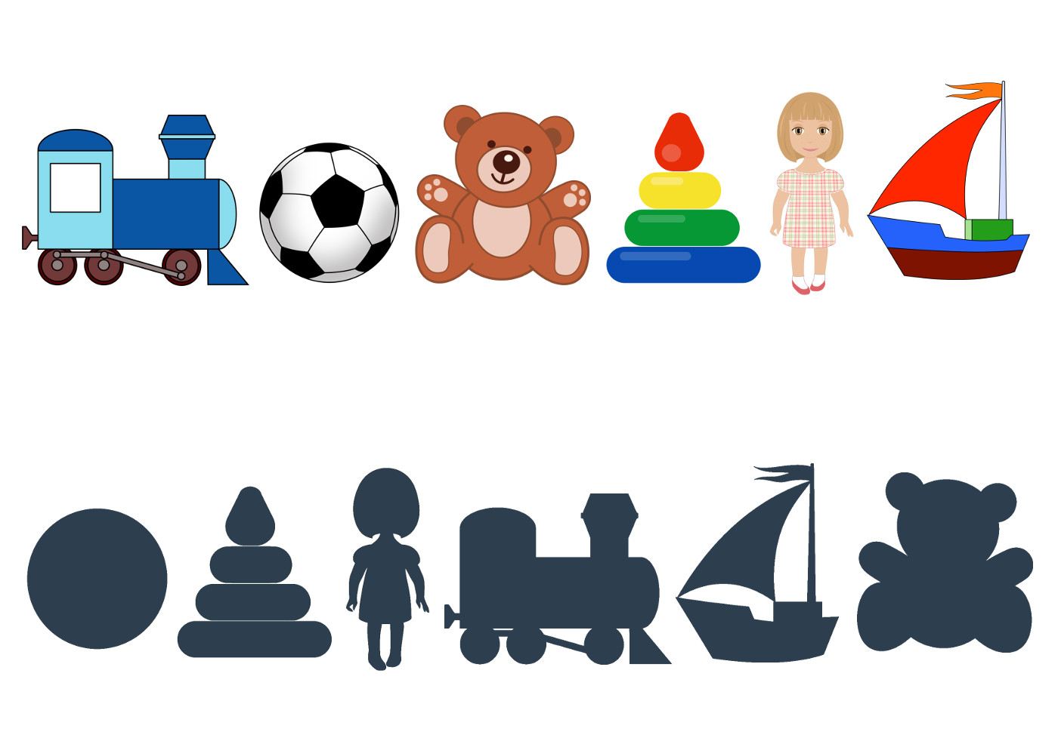
Задание 12. Расскажите ребенку о народной игрушке.
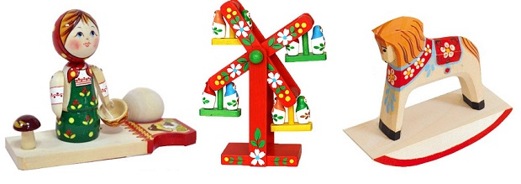
История народной игрушки уходит корнями в глубокую древность. Это самая ранняя форма художественного творчества народа, населявшего Россию. Материалы для изготовления игрушки были разнообразными. Мастерили из всего, что давала человеку природа: глина, солома, еловые шишки и дерево. Как было малышу не любить такую детскую игрушку? Ведь все, из чего она была изготовлена, было таким знакомым и привычным. Как будто сама природа давала человеку от щедрот своих, чтобы побудить к творчеству и дать жизнь новому творению.
Как только малыш появлялся на свет, его верным спутником становилась игрушка или "потешка", как называли ее наши предки. Самые маленькие получали погремушки или "шаркуны". Это могла быть засушенная коробочка мака с семенами, трещотка, яркий лоскуток ткани с колокольчиками или пришитыми кусочками меди. Кроме развлечения, эти игрушки, по мнению родителей, служили для привлечения к малышу доброго духа, ангела-защитника, оберегающего ребенка от нечистой силы и сглаза. Погремушка или мяч, символизирующие, по мнению предков, небо и небесный мир, как бы соединяли ребенка с миром добра.
Самое интересное, что в игрушках нашего народа не встретишь изображения злого или страшного персонажа, ведь в старину считалось, что такая игрушка может принести зло малышу. Были и куклы-"пеленашки".Такая детская кукла легко умещалась на ладони. Ее подкладывали в колыбельку к новорожденному чаду, чтобы именно она приняла на себя все то зло, что предназначалось младенцу. Позже такая кукла вкладывалась малышу в руку, как своеобразный массажер для пальчиков, а также вставлялась в складочки одежды ребенка. Если приходили гости, то они хвалили куклу, а не малыша, боясь сглазить его. Также были куклы - "московки" (кукла с привязанными к поясу 6 детками - как символ материнской любви и нежности), "столбушки" (кукла на берестяных трубочках) и толстушки-"костромушки"(толстенькая кукла в нарядном платье, символизирующая сытость и богатство в доме).
Ребенок рос, менялись и игрушки, окружающие его. Они усложнялись, помогали ему научиться ходить, самостоятельно изучать окружающее его пространство. Для этой цели изготавливались различные каталки на палочке. На палке крепились колесные оси с подвижными деталями. Игрушка увлекала ребенка звуками, которые издавали колокольчики или трещотки, закрепленные на ней, ритмичным движением колес - и малыш начинал ходить вслед за палочкой с прикрепленной игрушкой. Наступала очередь каталки, но уже на веревочке. Чаще всего это был конь. Ребенок чувствовал, что его друг следует за ним по пятам, покорный воле хозяина. Таким образом, ребенок впервые мог почувствовать себя сильным и смелым другом для своей игрушки.
Игрушек было немного, но каждая из них приучала ребенка к дальнейшей жизни.
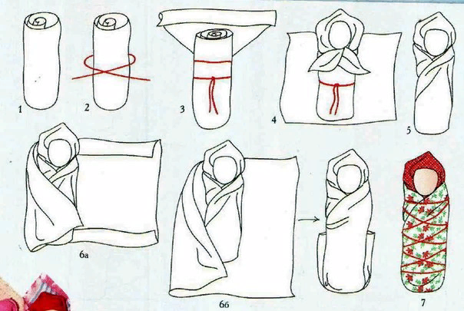
Задание 13. Кукла Пеленашка. Делаем своими руками.

Задание 14. По математике. Найди и запиши дробь.
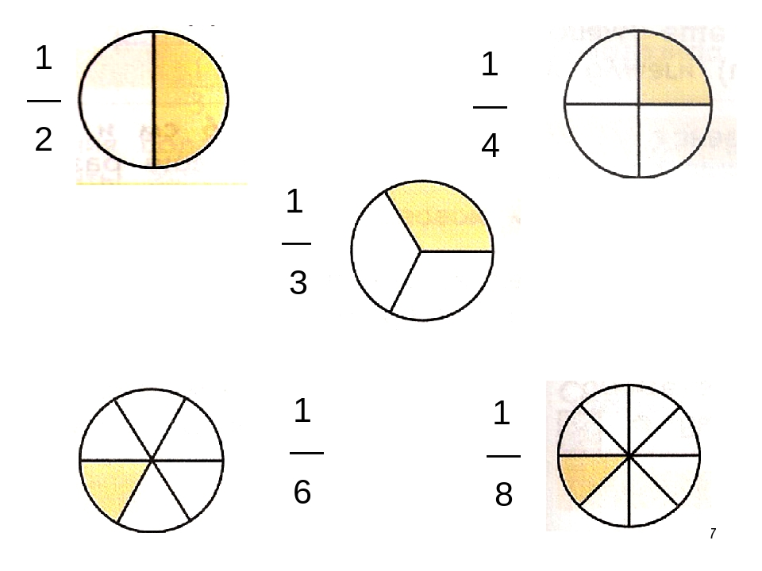

Задание 15. По подготовке к обучению грамоте.

